Nama : Mitra Hasibuan

Npm : 180840021

1. Jelaskan kategori pekerjaan manajemen jaringan

* **Fault Management** Tujuan dari Fault Management adalah untuk mengenali, mengisolasi, memperbaiki dan mencatat (membuat log) dari setiap fault yang terjadi pada network. Lebih jauh lagi, jaringan. Fault Management menggunakan analisa untuk memprediksi error yang terjadi agar network selalu beroperasi dengan lancar. Saat fault terjadi, komponen network mengirim notifikasi kepada network operator menggunakan protocol tertentu seperti SNMP atau paling tidak menuliskan pesan kepada consolenya agar fault ditangkap dan dicatat pada log. Fault log / catatan-catatan fault merupakan input yang bisa digunakan untuk membangun statistik yang digunakan untuk menentukan service-service apa yang diperlukan bagi setiap network komponen, atau sub network atau bahkan network secara keseluruhan. Statistik tersebut juga dapat digunakan untuk mengetahui komponen network mana yang rapuh/rentan error dan membutuhkan perhatian khusus dari network administrator.
* **Configuration Management** Tujuan dari Configuration Management meliputi : – Mengumpulkan dan menyimpan konfigurasi dari perangkat-perangkat jaringan. – Menyederhanakan konfigurasi suatu perangkat – Mencatat perubahan yang terjadi pada suatu konfigurasi – Melakukan konfigurasi routing
* **Accounting/Administration Management** Tujuannya adalah untuk mengumpulkan statistic penggunaan setiap user. Contohnya : – Penggunaan disk storage – Penggunaan CPU – Penggunaan bandwidth
* **Performance Management Performance management** memungkinkan untuk mempersiapkan management di masa yang akan datang(upgrading), dan juga merumuskan efisiensi dari jaringan. Performance Management berkaitan dengan persentase kegunaan perangkat, rasio error dan respons time. Dengan menganalisa data performansi, keadaan jaringan dapat termonitor.
* **Security Management** Security management merupakan proses pengontrolan akses terhadap asset yang ada pada jaringan. Data security bisa diperoleh dengan authentication dan encryption.

1. Jelaskan persyaratan umum user requirement pada sebuah proyek pengembangan jaringan komputer.

* **Timeliness**
* Requirement dimana user dapat mengakses, mentransfer, atau memodifikasi informasi dengan time frame yang dapat ditoleransi
* Download file selesai dalam waktu 10 menit.
* Menerima video frame setiap 30 ms.
* **Interactivity**
* Mirip dengan timeliness, tetapi berfokus pada waktu respon sistem dengan tujuan waktu untuk merespon interaktif dengan user.
* **Reliability**
* Ketersediaan dari pandangan user untuk layanan yang tersedia secara konsisten.
* Tidak hanya harus bisa diakses dalam prosentase waktu yang tinggi, tapi juga level layanan pada user (penggunaan aplikasi atau penerimaan informasi) harus konsisten.
* **Presentation quality**
* Kualitas presentasi pada user. Hal ini adalah persepsi user pada audio, video, atau display data.
* Misal, kemampuan internet untuk video conference, video feed (live atau delayed), dan telepon.
* **Adaptability**
* Kemampuan sistem untuk beradaptasi dengan perubahan kebutuhan user.
* Misal, ditemukan dalam hal distance-independence dan mobile user.
* **Security**
* Keamanan dari persepsi user adalah kebutuhan untuk menjamin kerahasiaan, integritas, dan kewenangan informasi user dan sumber daya fisik.
* **Affordability**
* Requirements yang dibeli sesuai dengan budget yang tersedia.
* **Functionality**
* Segala kebutuhan fungsional dimana yang dipunyai user terhadap sistem.
* **Supportability**
* Sejumlah karakteristik yang mengambarkan seberapa baik customer dapat menjaga operasi jaringan pada kinerja yang sudah didesain selama proses analisis requirement.
* Apakah jaringan perlu untuk dikonfigurasi ulang untuk mencapau perbedaan atau perubahan kebutuhan ?
* **Future growth**
* Ditentukan jika dan ketika user merencanakan untuk mengembangkan dan menggunakan aplikasi dan perangkat baru dalam jaringan.

1. Gambarkan dan jelaskan model Prepare, Plan, Design, Implement, Operate, and Optimize(PPDIOO) pada proyek pengembangan jaringan komputer.

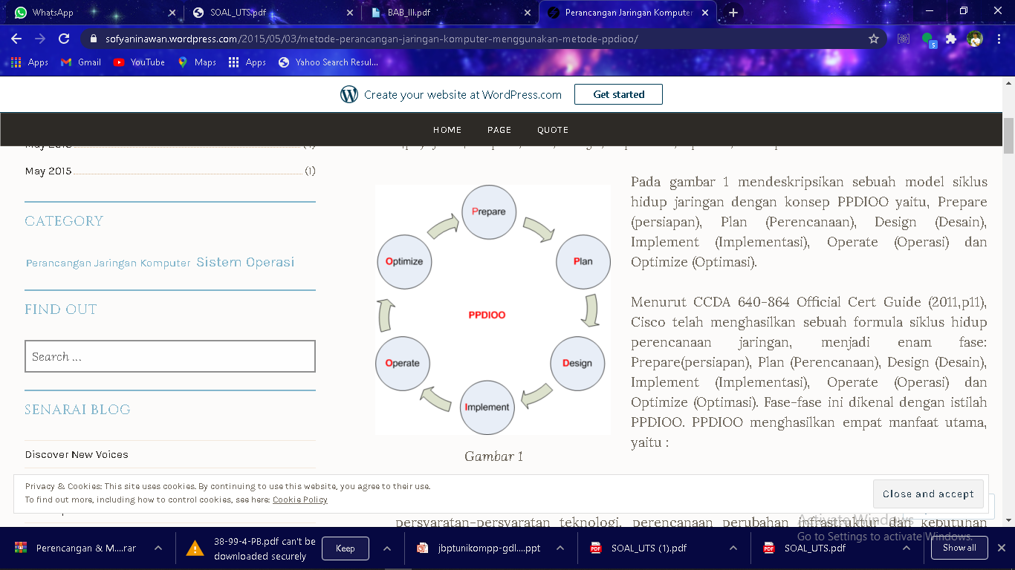

1. **Fase *Prepare*(Persiapan)**  
   Fase Prepare (persiapan), menetapkan kebutuhan organisasi dan  bisnis, mengembangkan strategi jaringan, dan mengusulkan konsep arsitektur dengan level tingkat tinggi, untuk mendukung suatu strategi, yang didukung dengan kemampuan keuangan pada organisasi atau perusahaan tersebut.
2. **Fase *Plan* (Perencanaan)**  
   Fase Plan (perencanaan) mengidentifikasi persyaratan jaringan berdasarkan tujuan, fasilitas, dan kebutuhan pengguna. Fase ini mendeskripsikan karakteristik suatu jaringan, yang bertujuan untuk menilai jaringan tersebut, melakukan gap analisis pada perancangan terbaik sebuah arsitektur, dengan melihat perilaku dari lingkungan operasional. Sebuah perencanaan proyek dikembangkan untuk mengelola tugas-tugas (tasks), pihak-pihak yang bertanggung jawab, batu pijakan (*milestones*), dan semua sumber daya untuk melakukan desain dan implementasi. Perencanaan proyek harus sejalan dengan ruang lingkup (batasan), biaya dan parameter sumber daya yang disesuaikan dengan kebutuhan bisnis . Rencana proyek ini diikuti (dan diperbarui) selama fase-fase dalam siklus.
3. **Fase *Design* (Desain)**  
   Desain jaringan dikembangkan berdasarkan persyaratan teknis, dan bisnis yang diperoleh dari kondisi sebelumnya. Spesifikasi desain jaringan adalah desain yang bersifat komprehensif dan terperinci, yang memenuhi persyaratan teknis dan bisnis saat ini. Jaringan tersebut haruslah menyediakan ketersediaan, kehandalan, keamanan, skalabilitas dan kinerja. Hasil desain termasuk diagram jaringan, dan daftar peralatan-peralatan. Rencana proyek harus terus diperbarui, dengan informasi yang lebih terperinci untuk diimplementasikan. Setelah tahap desain disetujui, fase implementasi dimulai.
4. **Fase *Implement*(Implementasi)**  
   Pada fase ini, peralatan-peralatan baru dilakukan instalasi dan di konfigurasi, sesuai spesifikasi desain. Perangkat-perangkat baru ini akan mengganti atau menambah infrastruktur yang ada. Perencanaan proyek juga harus diikuti selama fase ini, jika ada perubahan seharusnya disampaikan dalam pertemuan (meeting), dengan persetujuan yang diperlukan untuk dilanjutkan. Setiap langkah dalam implementasi, harus menyertakan deskripsi, rincian pedoman pelaksanaan, perkiraan waktu untuk penerapan, evaluasi (rollback) langkah-langkah jika terdapat kegagalan, dan informasi-informasi lainnya sebagai referensi tambahan. Seiring perubahan yang telah di implementasikan, tahapan ini juga menjadi langkah pengujian, sebelum pindah ke fase operasional (operate phase).
5. **Fase *Operate*(operasional)**  
   Fase operasional adalah mempertahankan ketahahan kegiatan sehari-hari jaringan. Operasional meliputi pengelolaan dan memonitor komponen-komponan jaringan, pemeliharaan routing, mengelola kegiatan upgrade, mengelola kinerja, mengidentifikasi dan mengoreksi kesalahan jaringan. Tahapan ini adalah ujian akhir bagi tahapan desain. Selama operasi, manajemen jaringan harus memantau stabilitas dan kinerja jaringan, Deteksi kesalahan, koreksi konfigurasi, dan kegiatan-kegiatan pemantauan kinerja, yang menyediakan data awal untuk fase selanjutnya, yaitu fase optimalisasi (optimize phase).
6. **Fase *Optimize* (Optimalisasi)**  
   Fase optimalisasi, melibatkan kesadaran proaktif seorang manajemen jaringan dengan mengidentifikasi dan menyelesaikan masalah, sebelum persoalan tersebut mempengaruhi jaringan. Fase optimalisasi, memungkinkan untuk memodifikasi desain jaringan, jika terlalu banyak masalah jaringan yang timbul, kemudian juga untuk memperbaiki masalah kinerja, atau untuk menyelesaikan masalah-masalah pada aplikasi (*software*). Persyaratan-persayaratan untuk desain jaringan yang dimodifikasi mengarahkan perkembangan jaringan tersebut, kembali ke awal siklus hidup dalam model fase PPDIOO.